SJTU公司
立项建议书

项目名称：“阅享”图书分享交流平台
项目组：
学号 | 姓名 | 手机 | 电子邮箱
515030910063 | 夏嘉晟 | 18001662059 | 1061472034@qq.com
515030910066 | 于海锋 | 15821950060 | 48hours@sjtu.edu.cn
515030910072 | 詹典 | 13162096959 | 616042024@qq.com
515030910073 | 周鑫 | 15821926325 | cgcg96@sjtu.edu.cn

2017 年 6月
- 项目的必要性

每个人都拥有一些书，数量有多有少，大多读完之后闲置在一边。如果能够和朋友相互借阅，最大限度地利用这些图书资源就好了；有些书籍已不可能再看，如果能与其他同样爱读书的朋友交换，既省去了昂贵的购书成本，又能让自己爱书的价值延续下去那该多好；有时读完一本好书，很想和朋友分享自己的感受，或者向朋友推荐一些好书。目前，有很多图书借阅管理系统、图书交换平台等，但大多只能满足以上部分需要。因此，为了便于朋友间进行图书相互借阅、相互交换、相互推荐、相互分享等，我们希望开发一个图书分享交流平台(网站)。

- 项目目标和特性

项目目标：

本项目希望开发出一个可以实现朋友间图书相互借阅、相互交流、相互推荐、相互分享的图书分享交流平台（网站）。

本项目意图整合以上的多个功能，实现一个功能较为全面的图书分享交流平台。

项目特性：

需求 优先级

# 功能需求

- 个人信息管理 高

- 账户管理 高

- 图书信息发布 高

- 图书浏览 高

- 图书审核、管理 高

- 图书查询 高

- 图书借阅、归还 高

- 图书评论 高

- 积分管理 中

- 信用评价 中

- 根据用户兴趣推荐 中

- 附近的书 中

# 非功能需求

- 用户友好 高

- 可扩展 中

- 反应速度快 中

- 可靠性强 高

- 支持多分辨率和手机浏览 低

竞争对比：

现在市面上存在一些图书交流或者交易平台，例如孔夫子旧书网、换书网等、豆瓣读书等。但是以上提到的平台，功能都比较单一，例如孔夫子旧书网只支持图书交易，而换书网则只支持图书的交换、豆瓣读书更多是图书推荐。我们的平台试图实现图书的相互借阅、交换、推荐、分享等功能，让用户有对自己的图书有更多的操作选择。而且本项目想要增加用户之间的交流与互动，做一个智能的图书交流平台，可以为用户推荐图书。

事实上，在社会上本项目的受众面还是很广泛的，无论是文艺的年轻人还是怀旧的中年人，许多人都有这样的需求，做出这样一个整合的平台，我们提供的不仅仅是图书交流。综上，本项目具有一定的商业价值。

- 项目技术方案

项目技术架构：
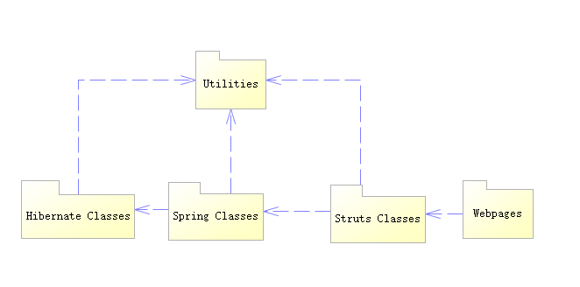

Webpages包中包含所有的Web静态网页以及其他静态网页的类，包括bootstrap架构、jsp页面、css修饰等；Struts Classes包中包含响应客户端发送的HTTP请求的Action类；Spring Classes包中包含使用Spring框架实现的业务逻辑Service类；Hibernate Classes包包含使用Hibernate O/R映射机制实现数据持久性操作的类，包括Model与DAO等，Utilities包包含贯穿系统各部分的事务服务类和数据库连接服务类等公共服务类。
本项目采用SSH 架构。拟采用的建模工具为PowerDesigner，编程语言为java、编程工具为Eclipse。

- 项目风险分析和里程碑计划

项目风险分析：
影响项目成功的风险如下：
- 需求风险 这是一个客户有实际需求的项目，我们需要完善地去和受众调查交流来确定需求（现阶段对于换书这个需求就有一定的问题）
- 数据建模 要做一个好的网站，在数据库建模上需要谨慎考虑
- 基础功能实现 基础功能的实现是项目的基础，如果出了问题整个项目就会失败
- 功能扩展风险 客户有提出功能拓展的需求，但是考虑到开发能力，学习功能拓展，学会使用接口等是需要重视的点
- 时间风险 考虑到开发能力的情况，无法控制开发时间是巨大的问题

里程碑计划：
“阅享”图书分享交流平台的迭代计划（按RUP设计）

阶段 | 迭代 | 任务描述 | 成果
Elaboration Phase | Elaboration Iteration  6月26日~7月2日 | 完成数据库架构设计  完成网站整体架构设计  （对应数据建模风险）  测试 | 数据库架构文件（E-R图、数据库脚本等）  用户界面原型  网站设计架构原型  测试文档
Construction Phase | C1 Iteration – Develop R1  7月3日~7月9日 | 用户类型的基础功能实现  （对应基础功能实现风险）  测试 | R1代码完成  测试文档
 | C2 Iteration – Develop R2  7月10日~7月17日 | 图书类型的基础功能实现  与R1的整合  （对应基础功能实现风险）  测试 | R2 代码完成  测试文档
 | C3 Iteration – Develop R3  7月18日~7月23日 | 进阶功能实现  与R2整合  （对应功能拓展风险）  测试 | R3 代码完成  测试文档
Transition Phase | Transition Iteration – Develop/Deploy R3  Release  7月23日~8月31日 | 产品测试、改进、部署、发布 | R3 产品发布  测试文档
R1应该至少以下基础功能：
账号注册、账号登录、账号设置、账号管理
R2应至少再包含以下功能：
图书信息发布、图书管理、图书评论、图书浏览、图书查询、图书借阅（归还）、图书交换、积分管理、信用评价
R3应至少再包含以下功能：
图书推荐、附近的书、账户认证、短信通知

- 项目预期成果
1.《“阅享”图书分享交流平台项目计划》
2.《“阅享”图书分享交流平台迭代计划》（每个迭代开始前编写迭代计划）
3. 《“阅享”图书分享交流平台迭代评估报告》（每个迭代结束后编写迭代评估报告）
4.《“阅享”图书分享交流平台SRS文档》和用例模型（.oom）
5.《“阅享”图书分享交流平台软件架构文档》和分析设计模型（.oom）
6.《“阅享”图书分享交流平台测试用例》和《“阅享”图书分享交流平台测试报告》
7.《“阅享”图书分享交流平台项目总结报告》
8. “阅享”图书分享交流平台源代码和可执行代码
9. 演示视频文件（包括安装、运行、功能等）
10.演示PPT

